4 Příloha č. 1 – Soubor materiálů pro realizaci programu
Příloha | 4.1 Obrazy životní prostředí černobílá
Tematický blok | č.1 Farma
Téma | č.1 úvod do programu
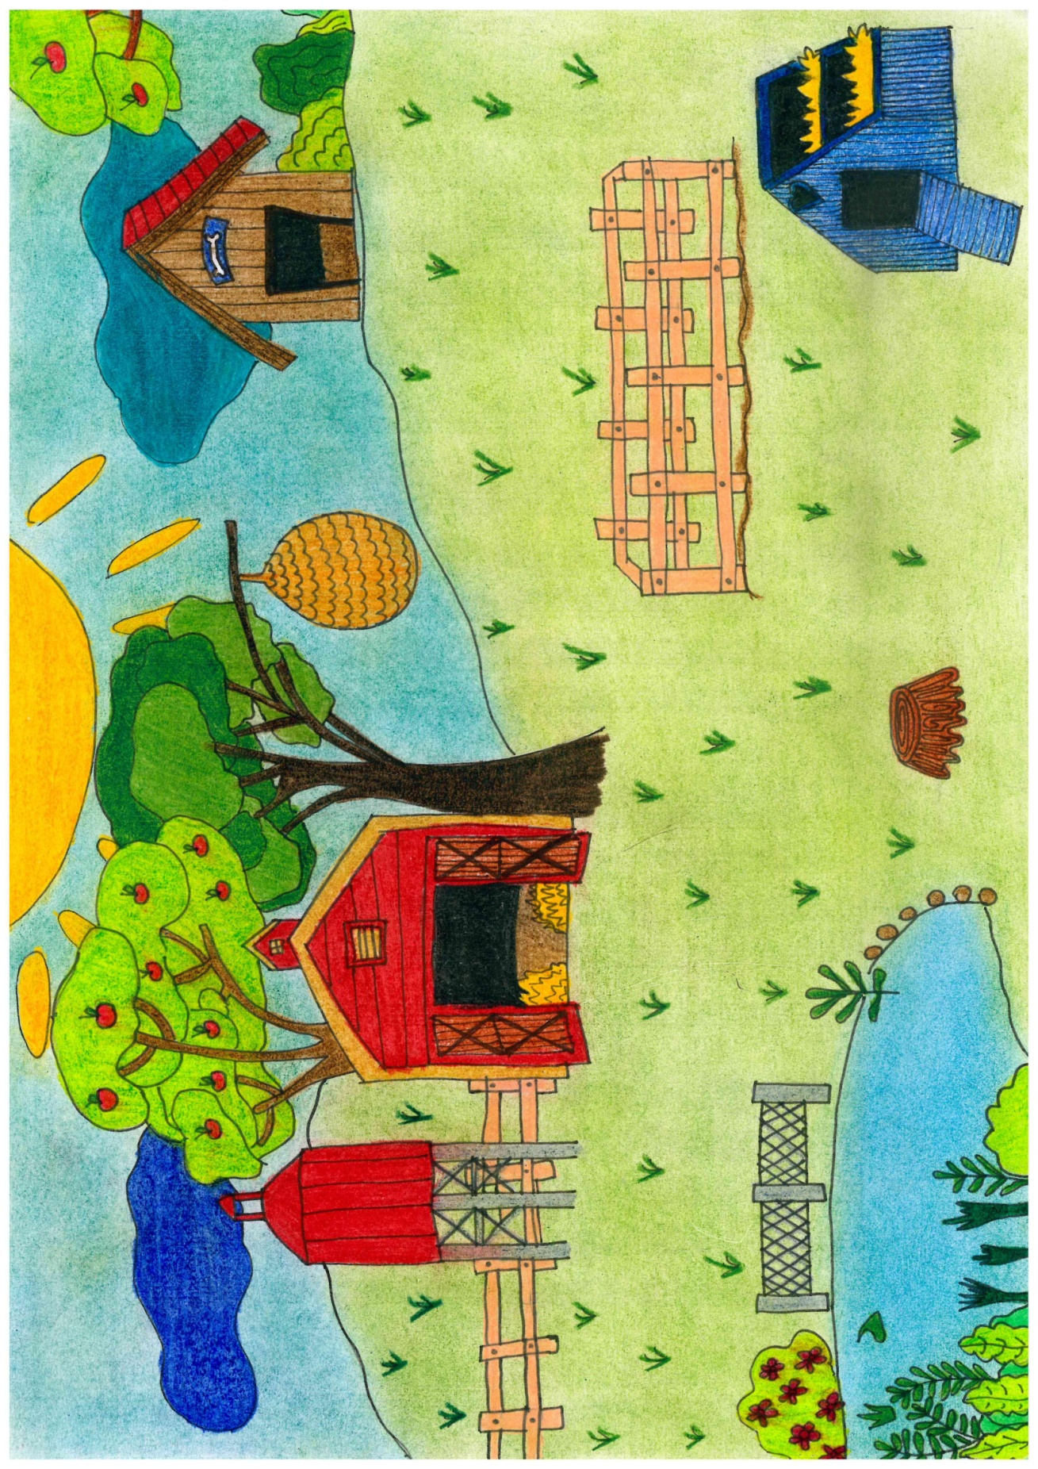
Příloha | 4.2 Obrázky zvířat černobílá
Tematický blok | č.1 Farma
Téma | č.1 úvod do programu

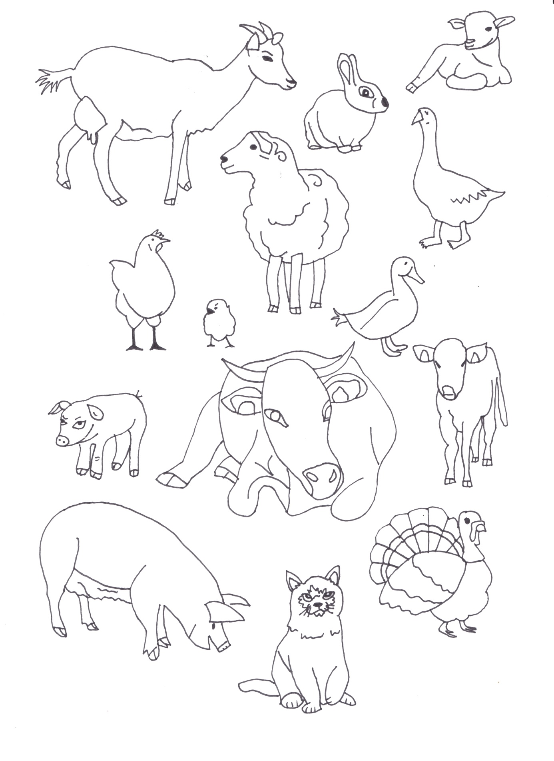
Příloha | 4.3 Lístečky se zvířaty
Tematický blok | č.1 Farma
Téma | č.1 úvod do programu

KRÁVA | KOZA | KUŘE | PES | OVCE
KROCAN | KŮŇ | OSEL | KACHNA | HUSA
KOHOUT | SLEPICE | KOČKA | MYŠ | HOLUB

KRÁVA | KOZA | KUŘE | PES | OVCE
KROCAN | KŮŇ | OSEL | KACHNA | HUSA
KOHOUT | SLEPICE | KOČKA | MYŠ | HOLUB

Příloha | 4.4 Pracovní list obydlí zvířat
Tematický blok | č. 1 Farma
Téma | č. 2 Životní prostředí zvířat

Příloha | 4.5 Pracovní list krmení zvířat
Tematický blok | č. 1 Farma
Téma | č. 2 Životní prostředí zvířat

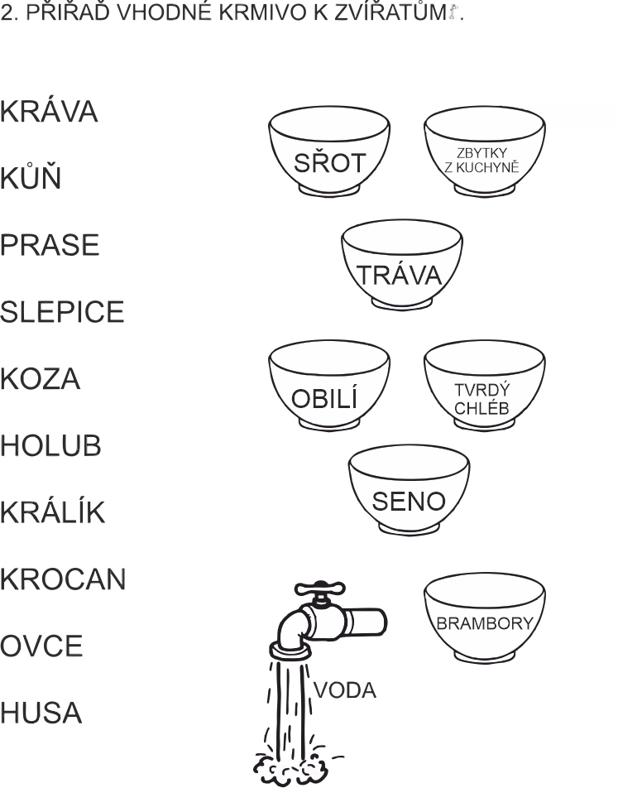

Příloha | 4.6 Zvířecí rodiny
Tematický blok | č. 1 Farma
Téma | č. 2 Životní prostředí zvířat

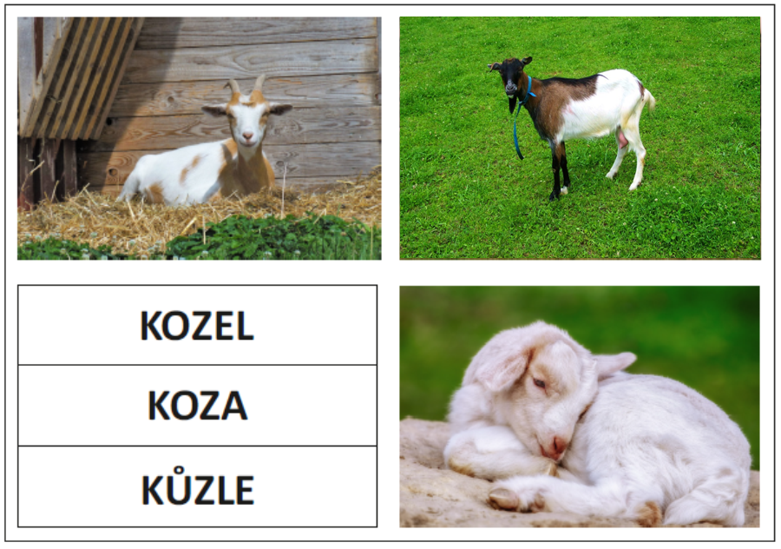

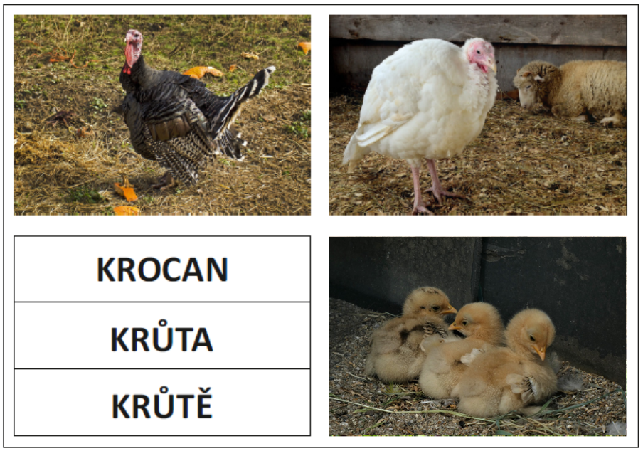

Příloha | 4.7 Obrázky zvířat k reflexi
Tematický blok | č. 1 Farma
Téma | č. 2 Životní prostředí zvířat

Příloha | 4.8 Pracovní list les
Tematický blok | č. 2 Les
Téma | č. 1 Životní prostředí les

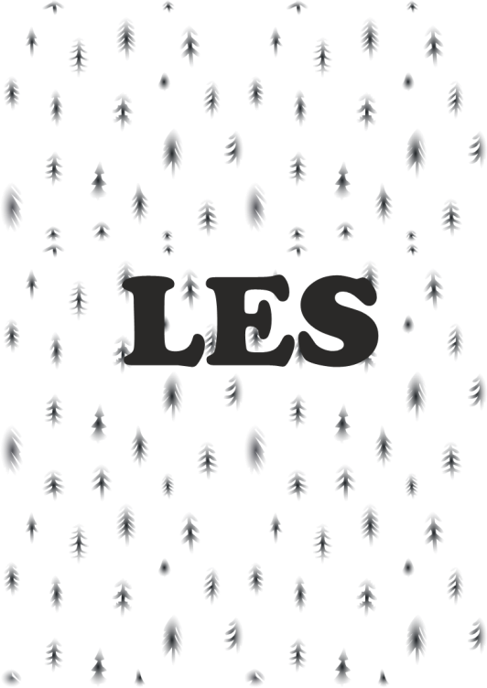

Příloha | 4.9 Obrázek životního prostředí Les
Tematický blok | č. 2 Les
Téma | č. 1 Životní prostředí les
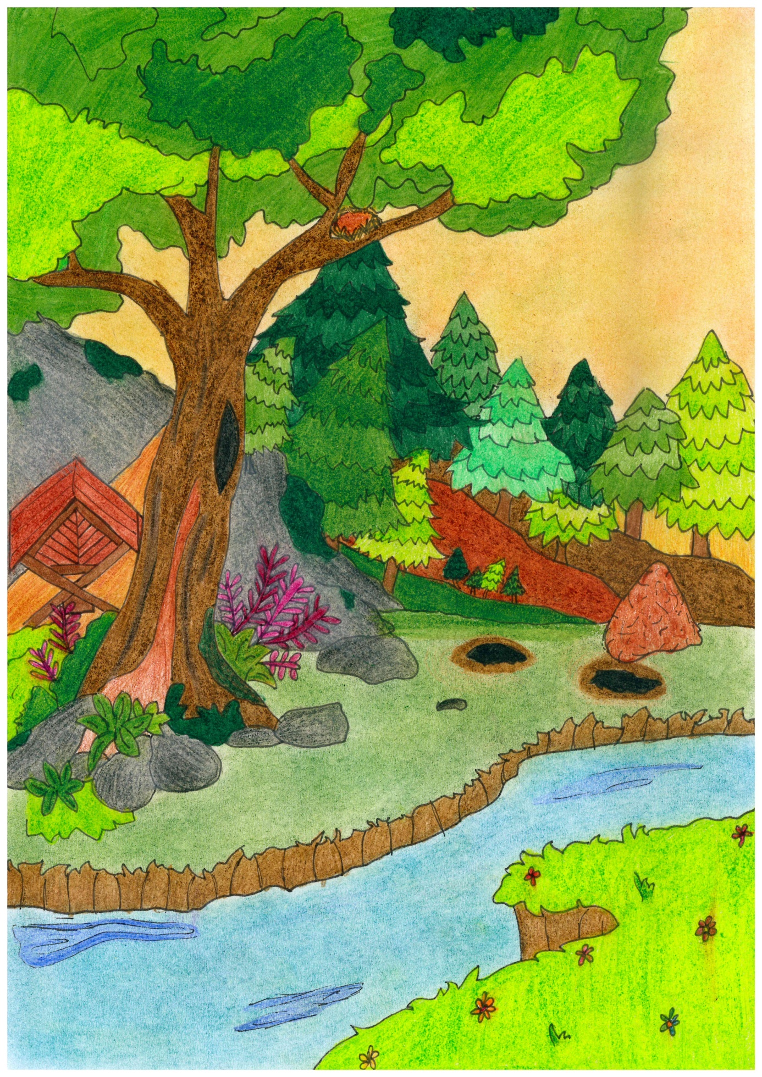
Příloha | 4.10 Pracovní list myslivecká mluva
Tematický blok | č. 2 Les
Téma | č. 2 Les a jeho obyvatelé
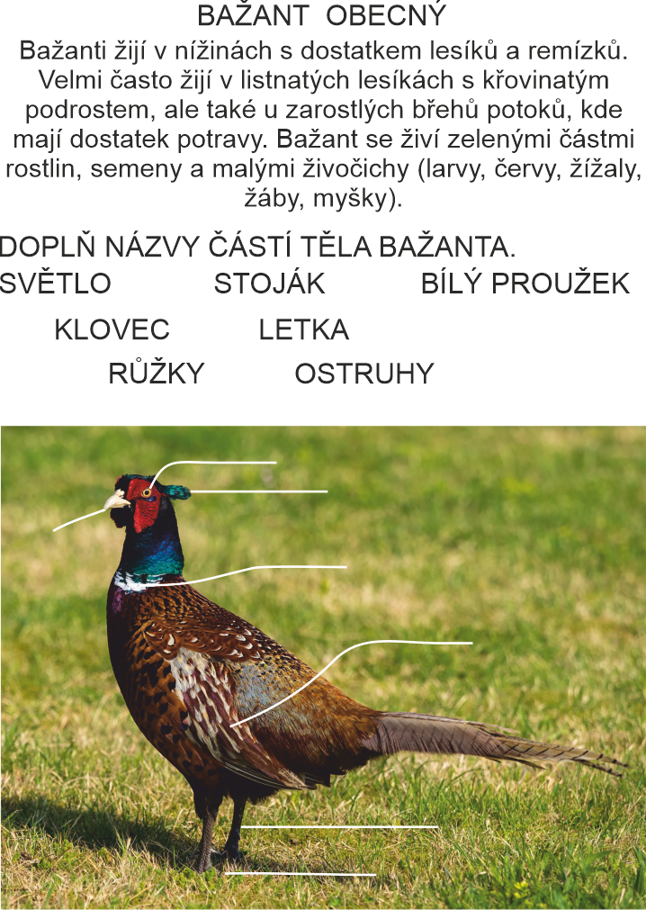
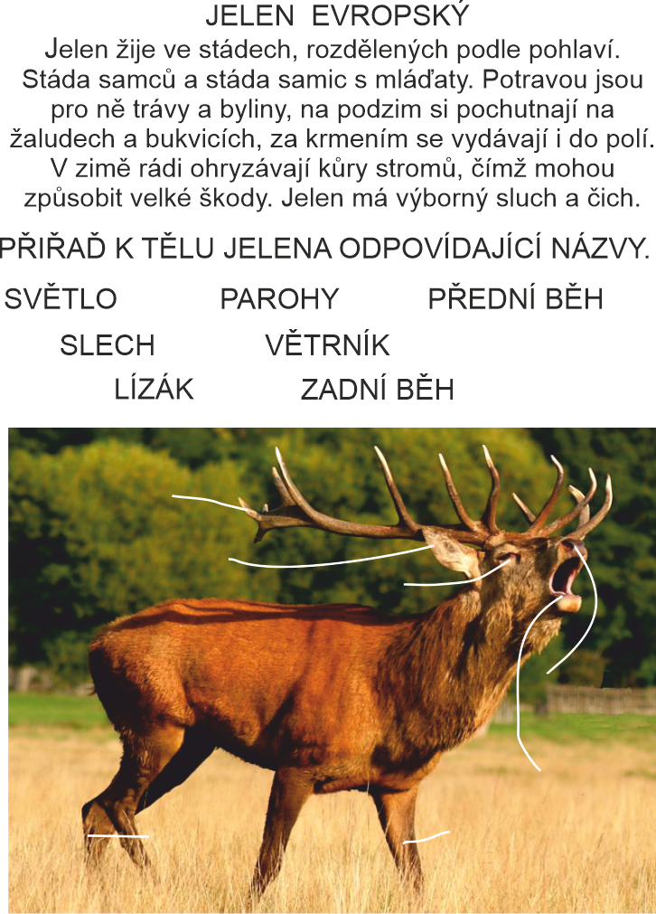
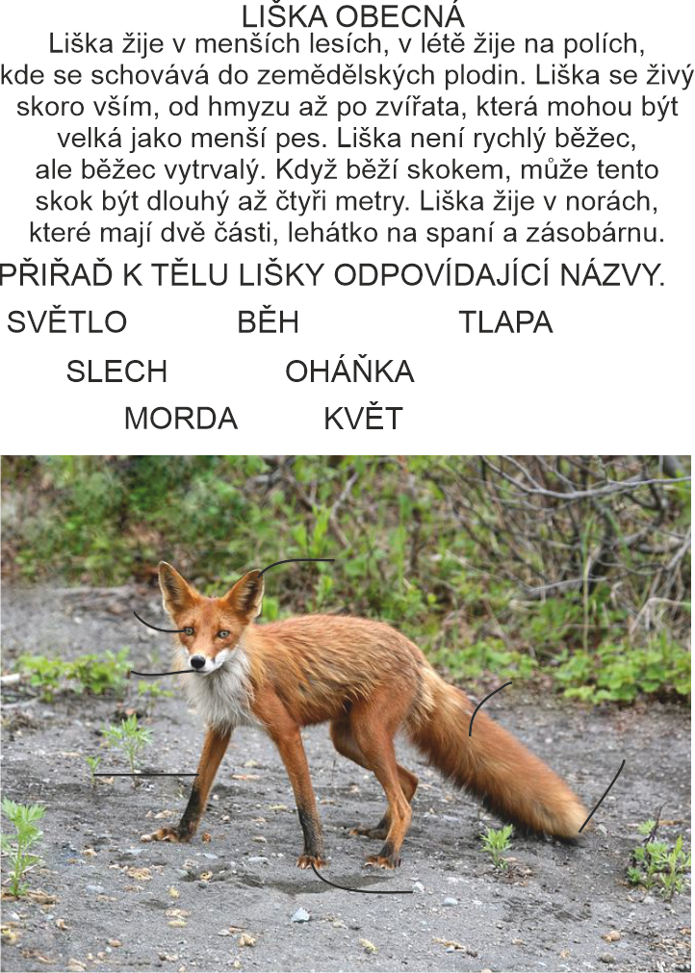
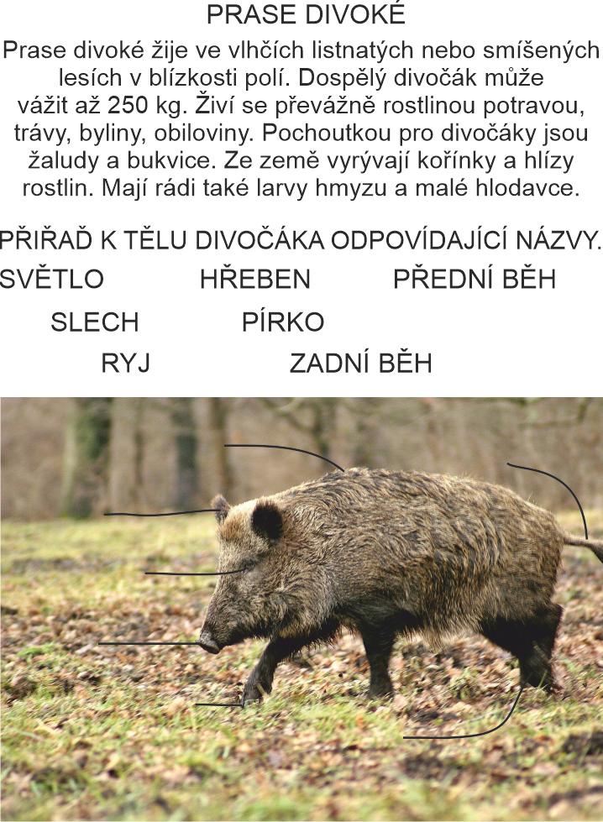

Příloha | 4.11 Lesní zvěř cizí řečí
Tematický blok | č. 2 Les
Téma | č. 2 Les a jeho obyvatelé

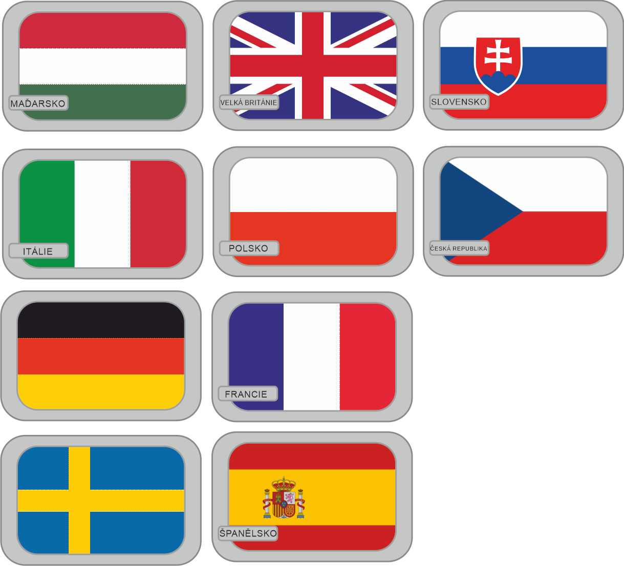
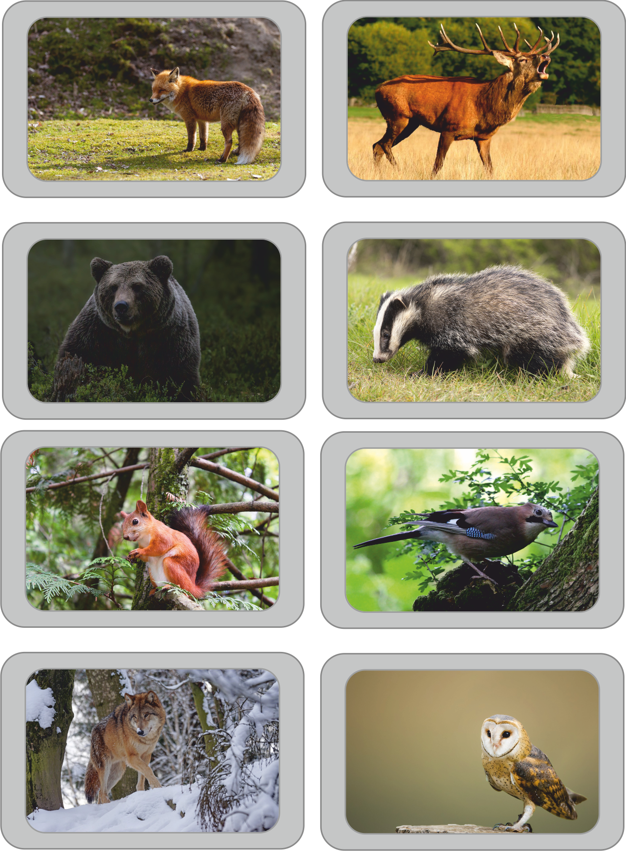
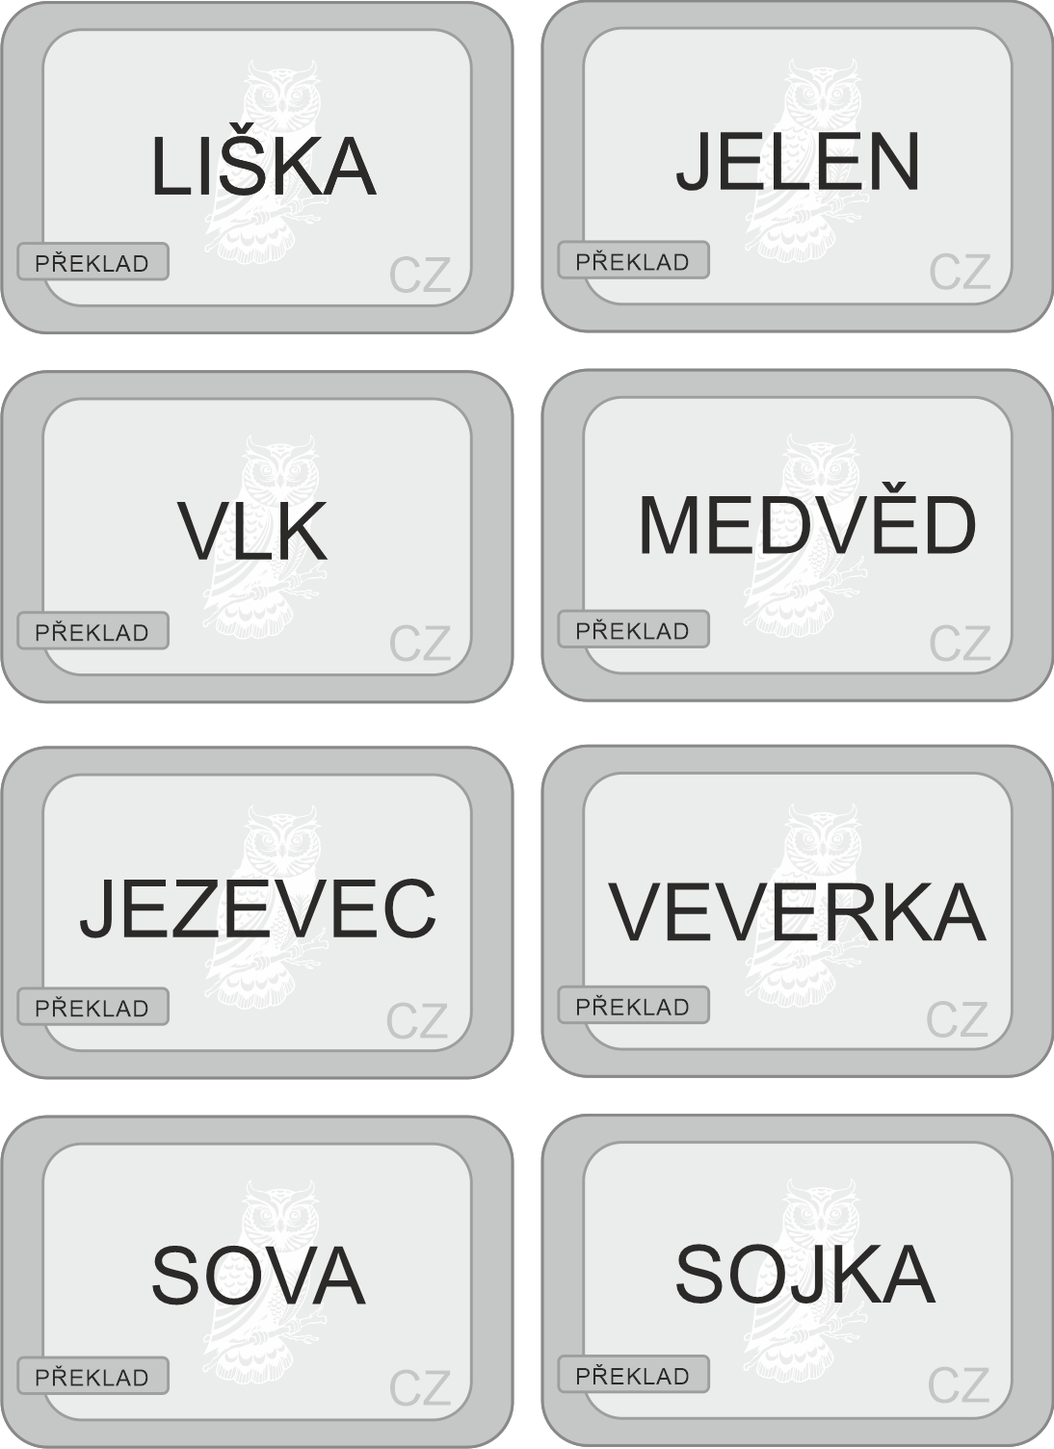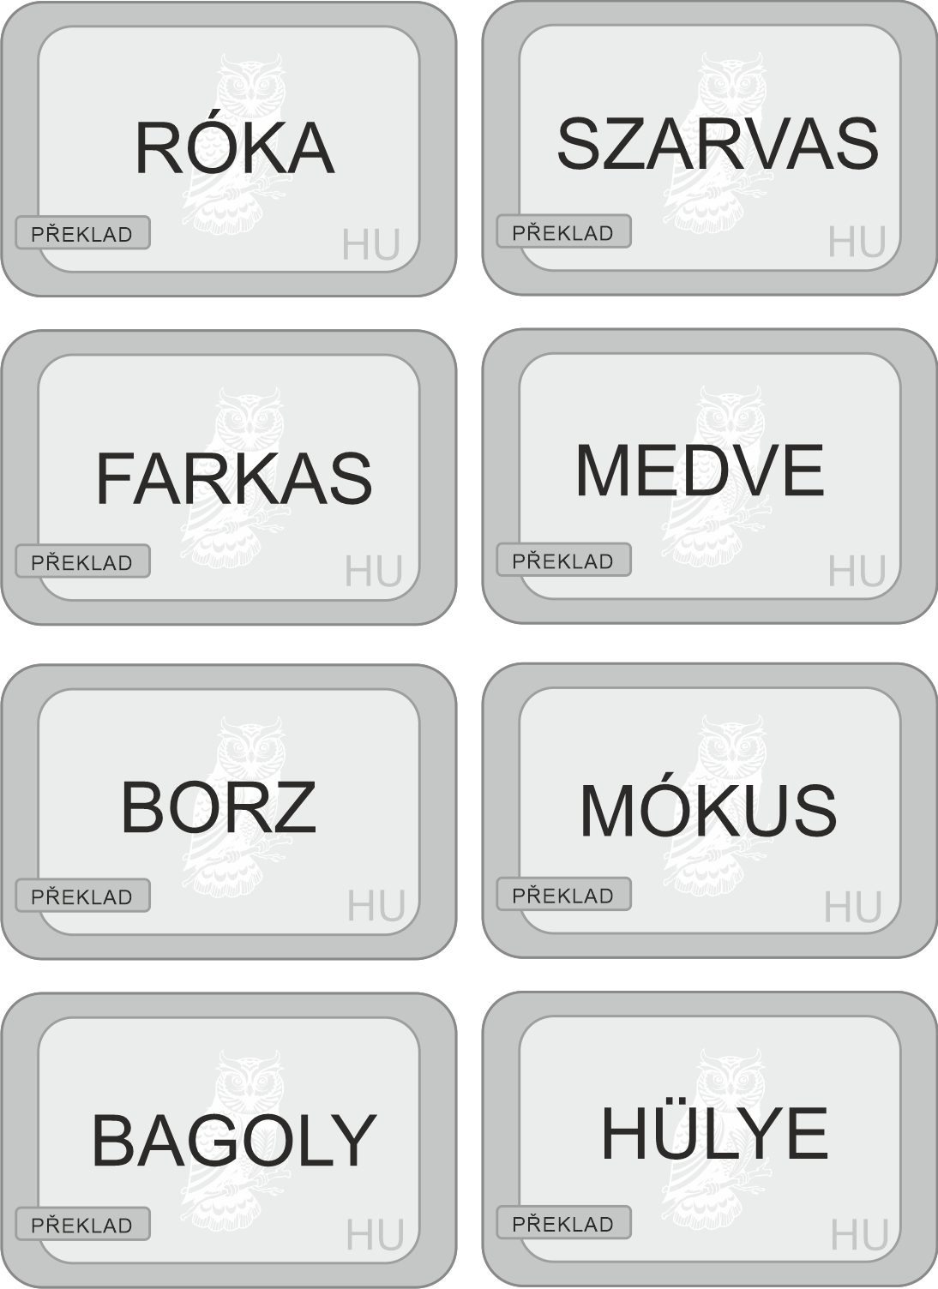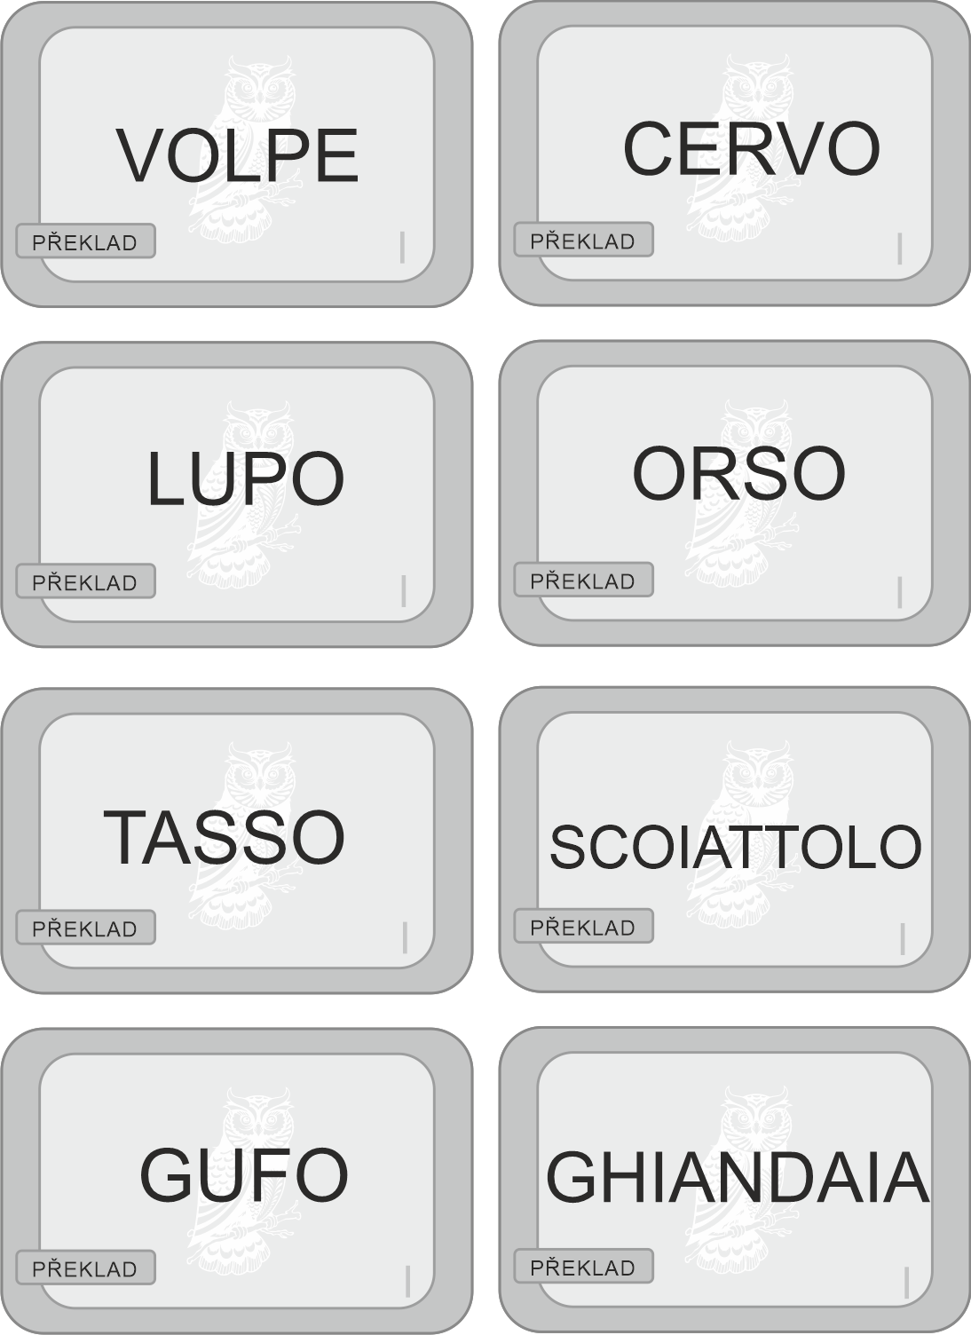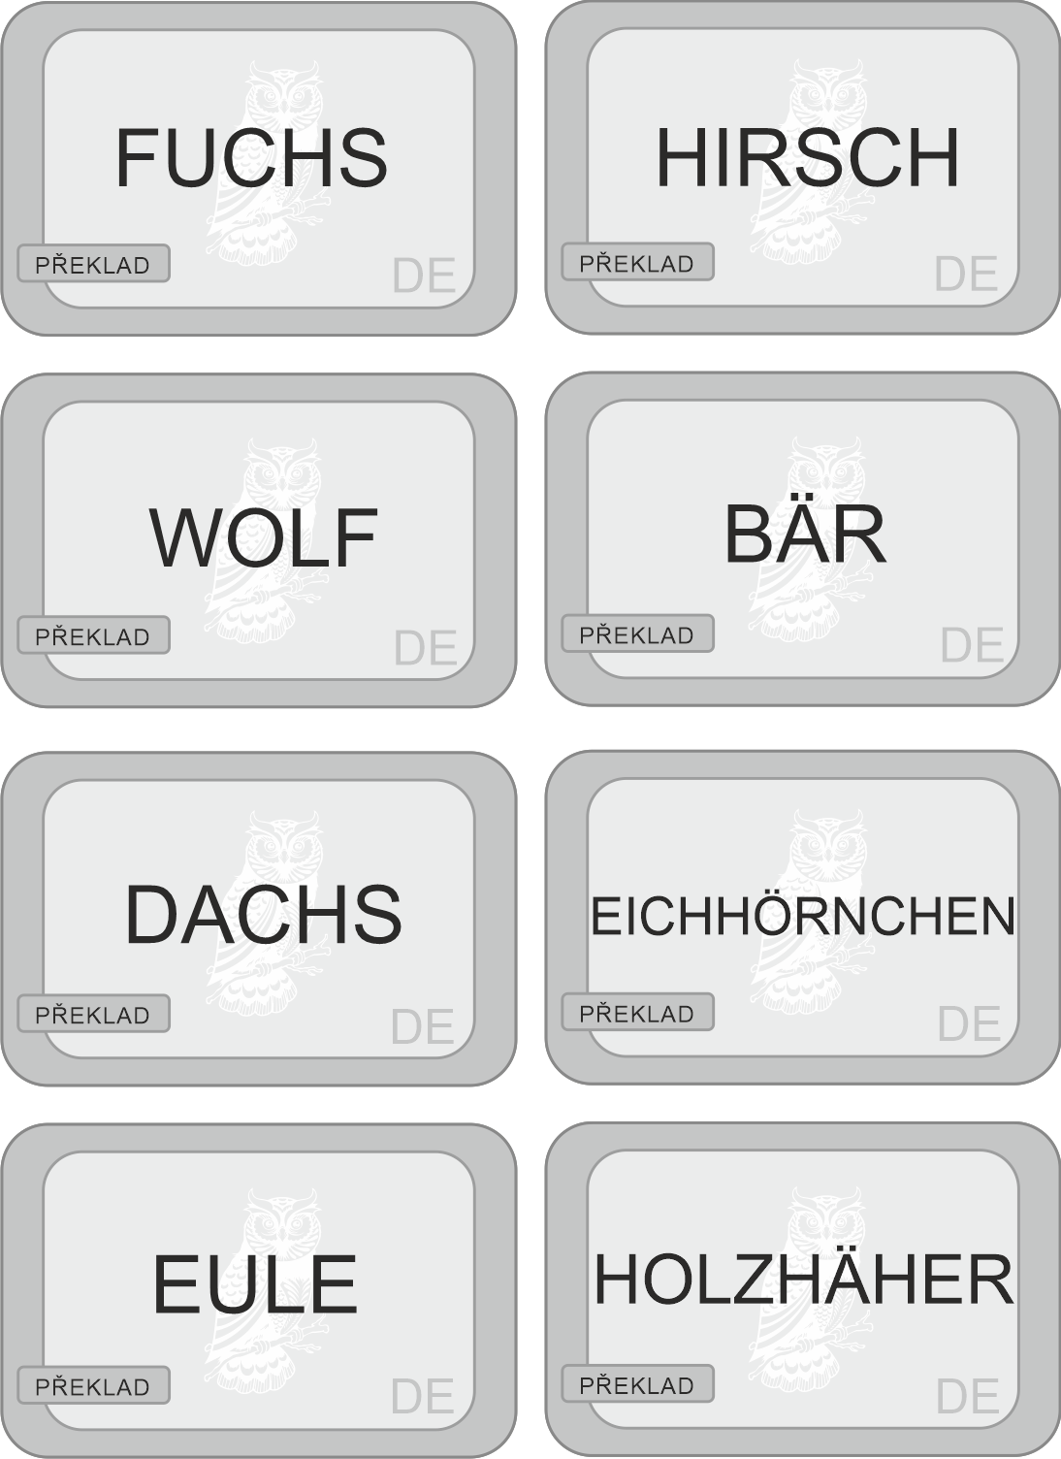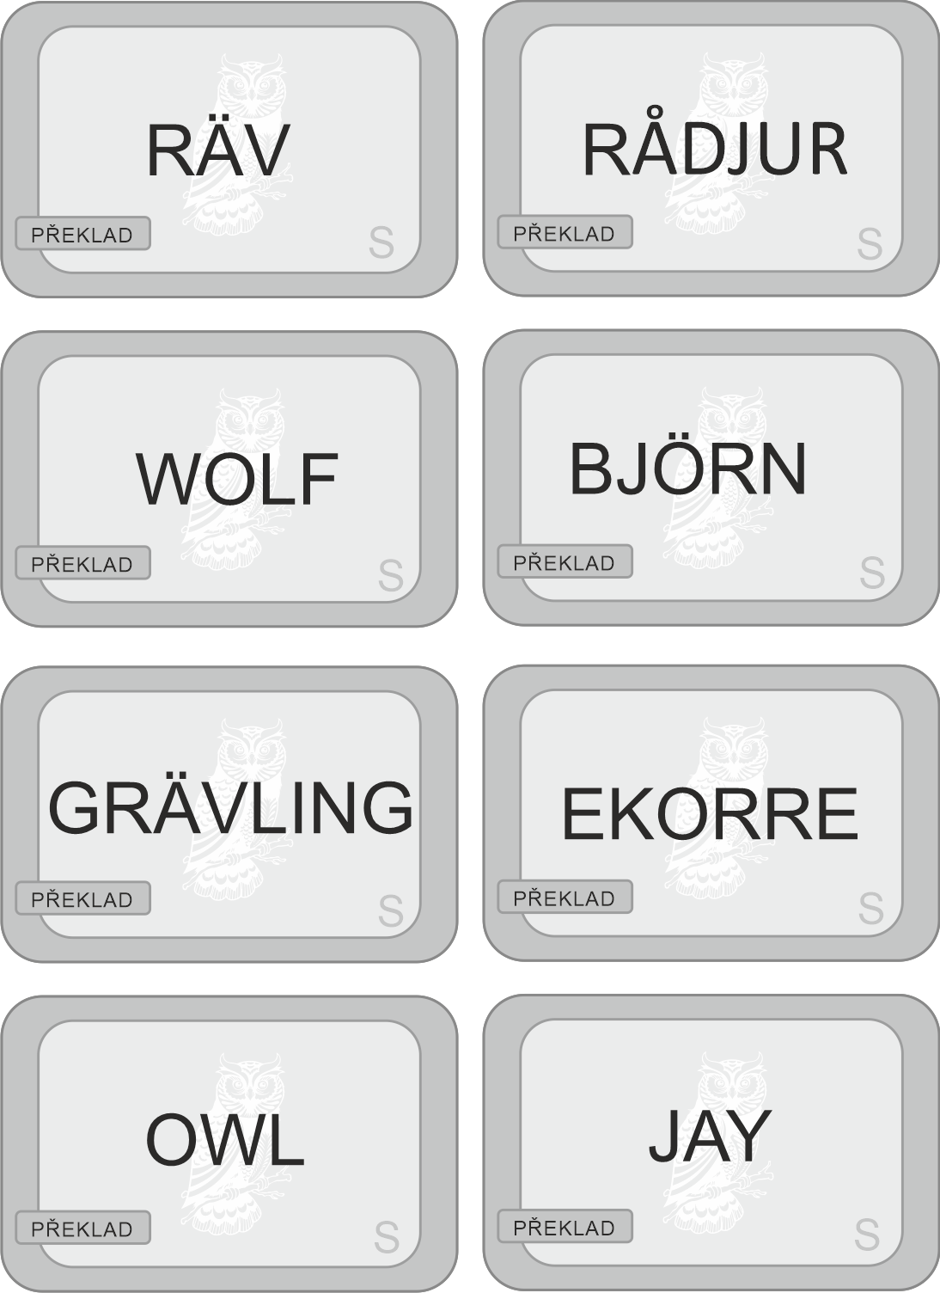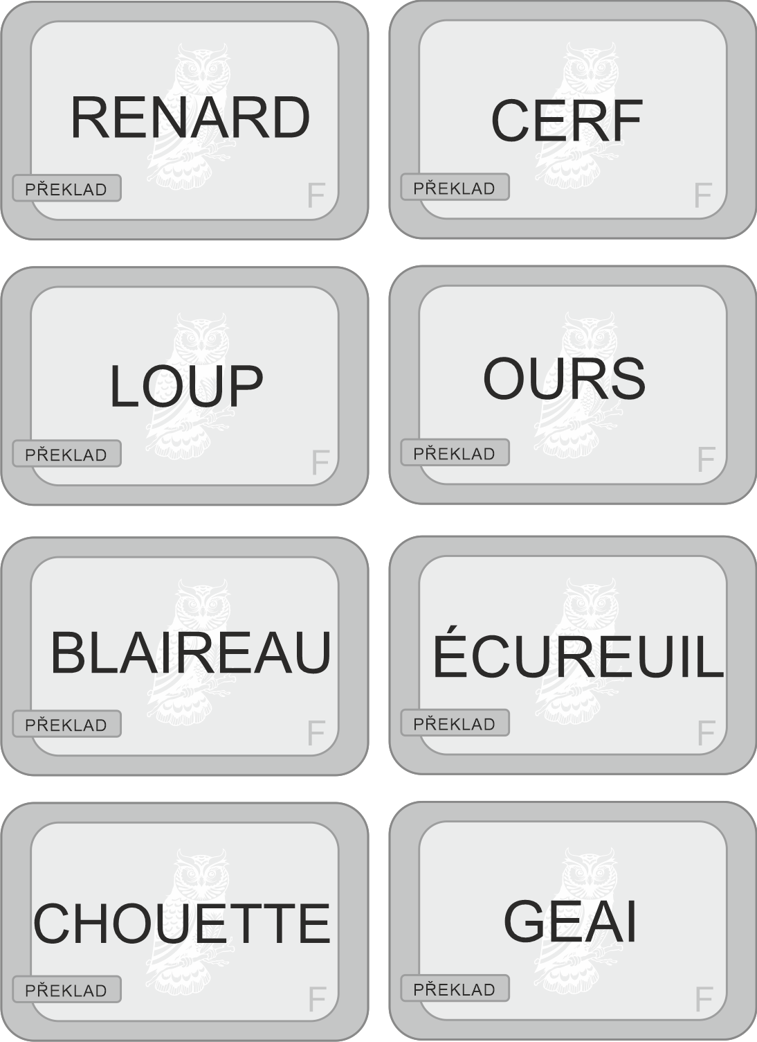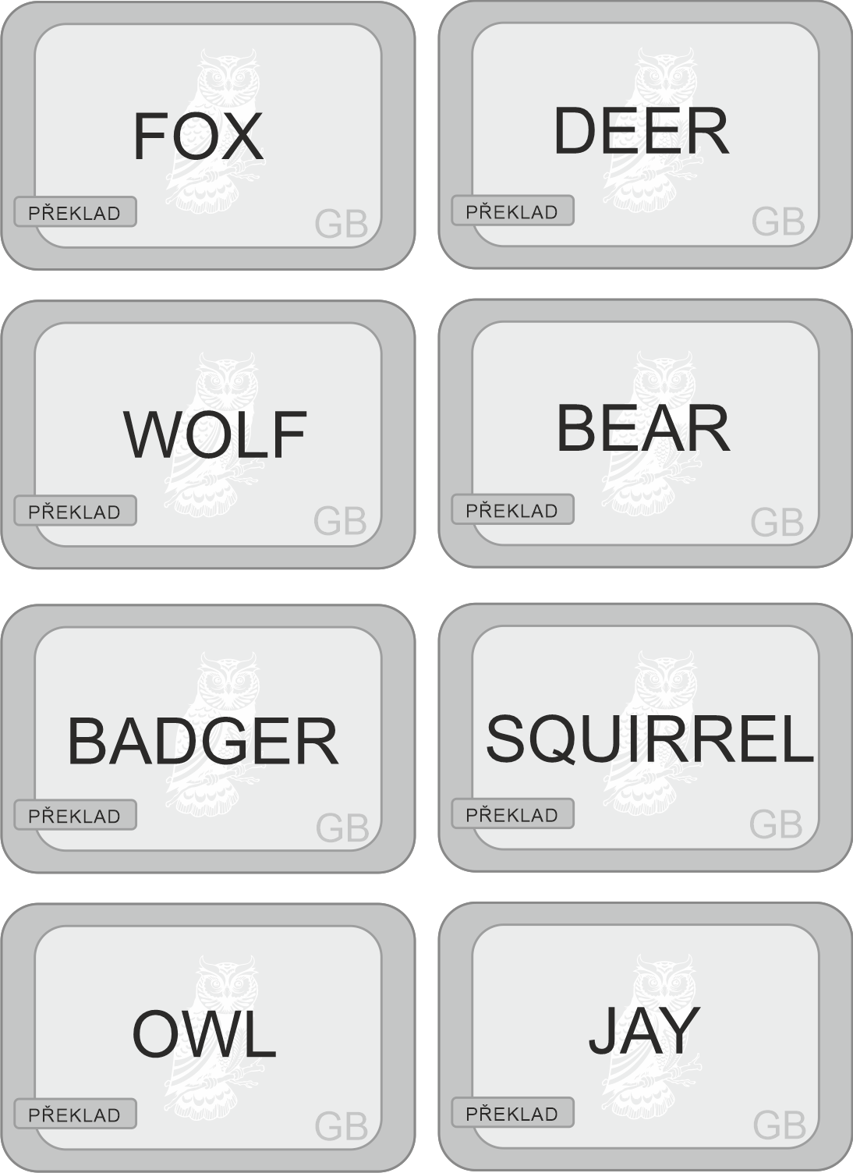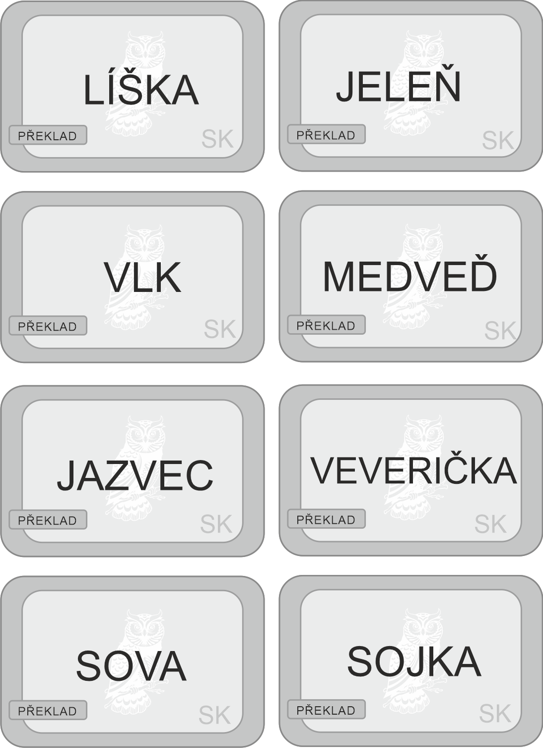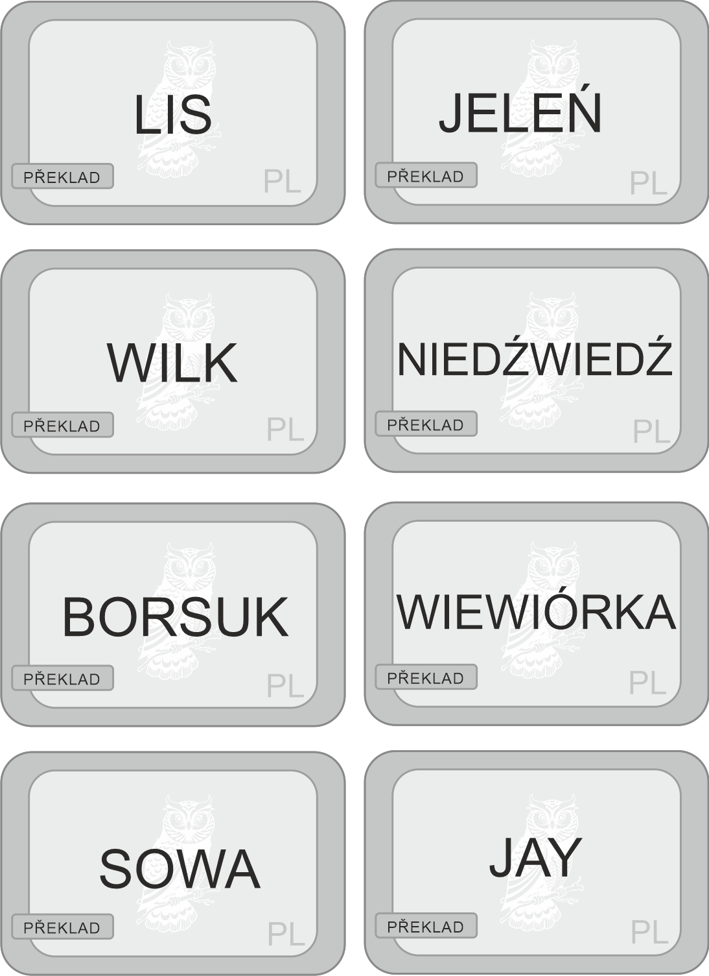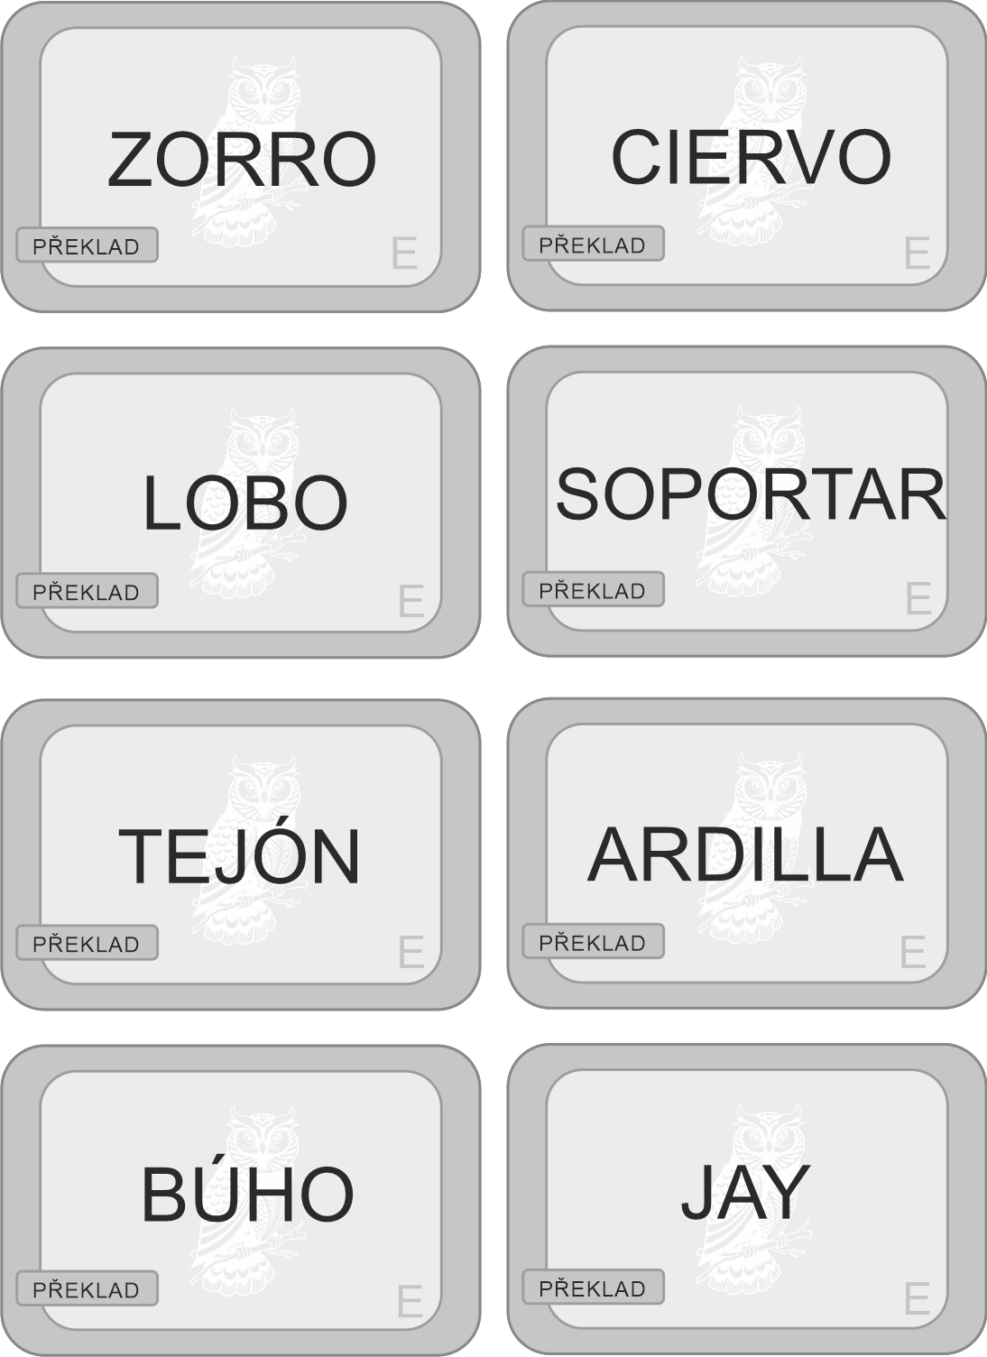

Příloha | 4.12 Opuštěná mláďata
Tematický blok | č. 2 Les
Téma | č. 2 Les a jeho obyvatelé
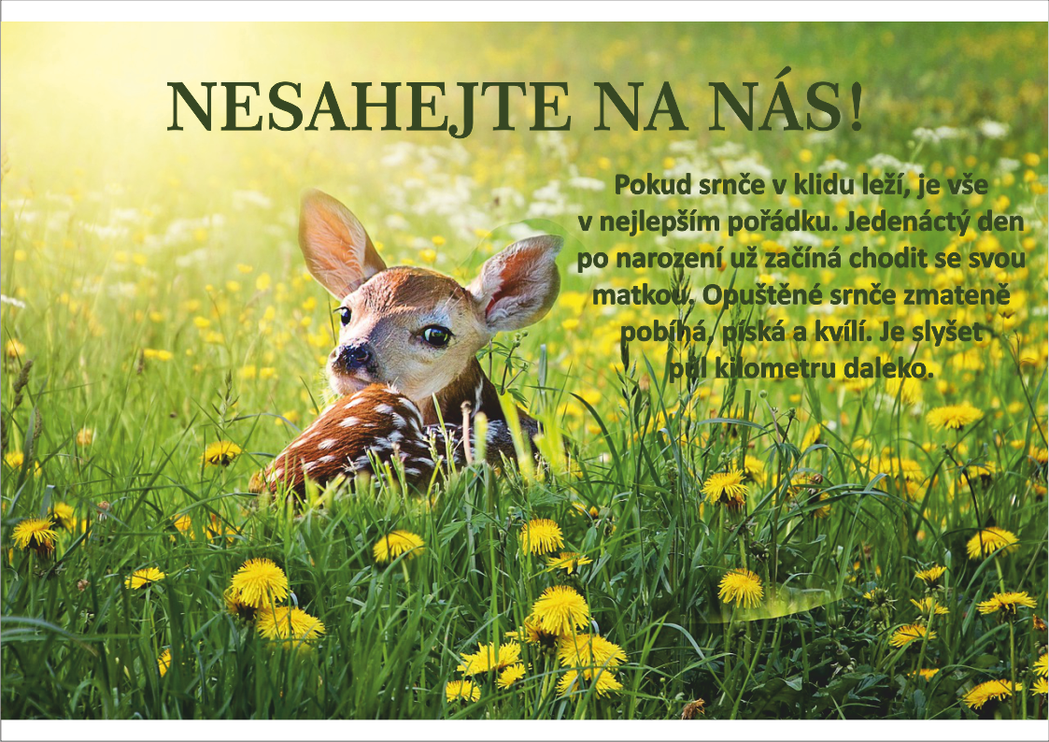
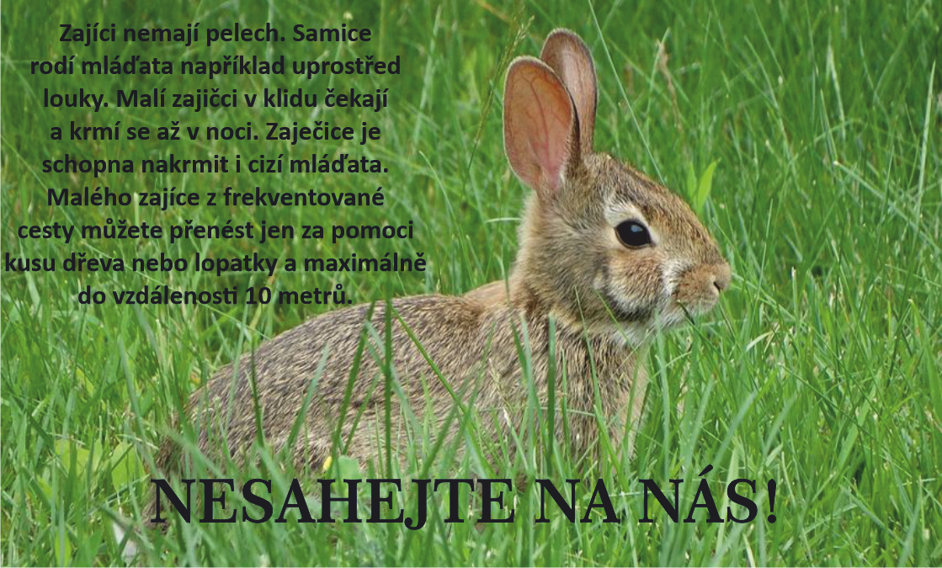

Příloha | 4.13 Jak se chovat v lese
Tematický blok | č.2 Les
Téma | č.2. Les a jeho obyvatelé

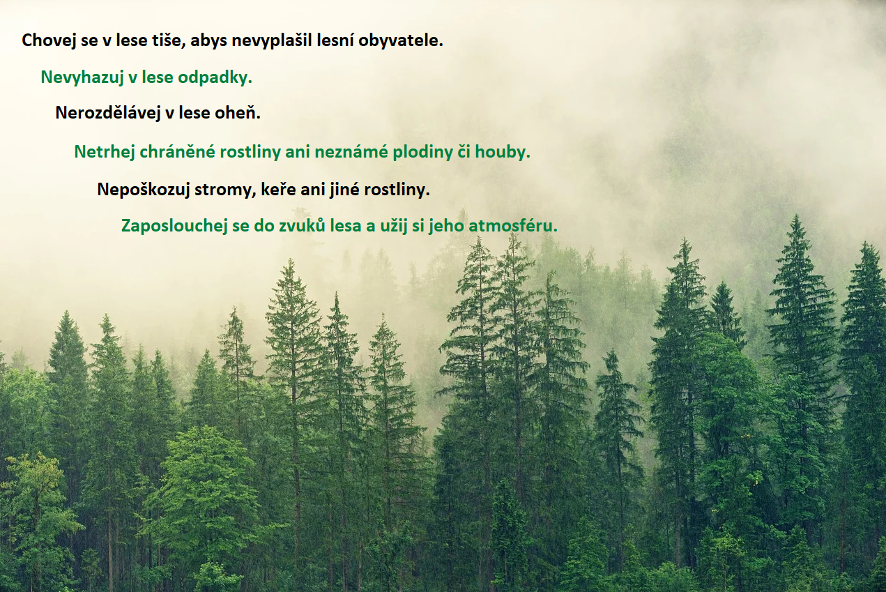

Příloha | 4.14 Rozhýbané kamínky
Tematický blok | č. 3 Rybník
Téma | č. 1 Životní prostředí rybník

KOČKA | PES | ZAJÍC | ŽÁBA | RYBA
HAD | KACHNA | MOTÝL | KŮŇ | ČÁP
MOUCHA | MEDVĚD | KOZA | OPICE | LENOCHOD
VOSA | SOVA | HOLUB | JELEN | KRTEK

Příloha | 4.15 Obrázek životního prostředí rybník
Tematický blok | č. 3 Rybník
Téma | č. 1 Životní prostředí rybník
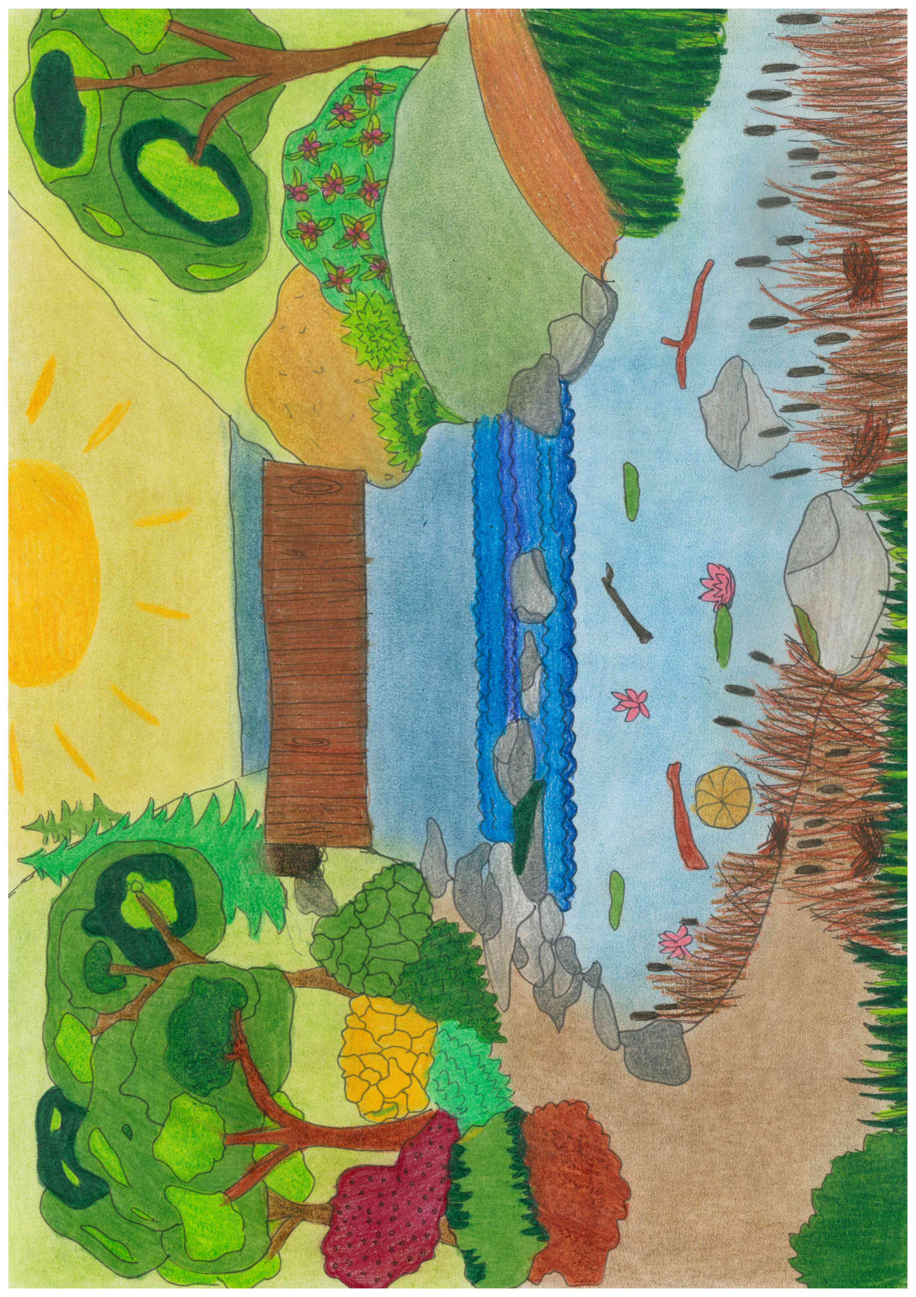
Příloha | 4.16 Pracovní list životní cyklus ryby
Tematický blok | č. 3 Rybník
Téma | č. 2 U rybníka to žije

Příloha | 4.17 Poznávání ryb
Tematický blok | č. 3 Rybník
Téma | č. 2 U rybníka to žije

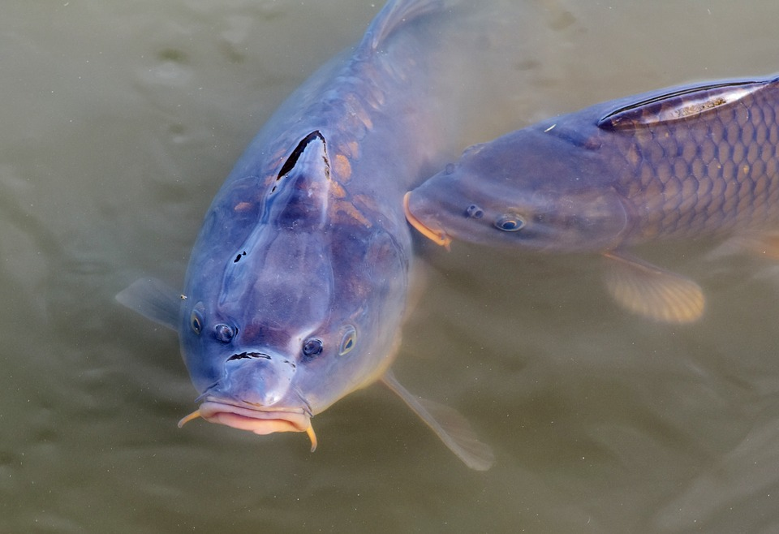
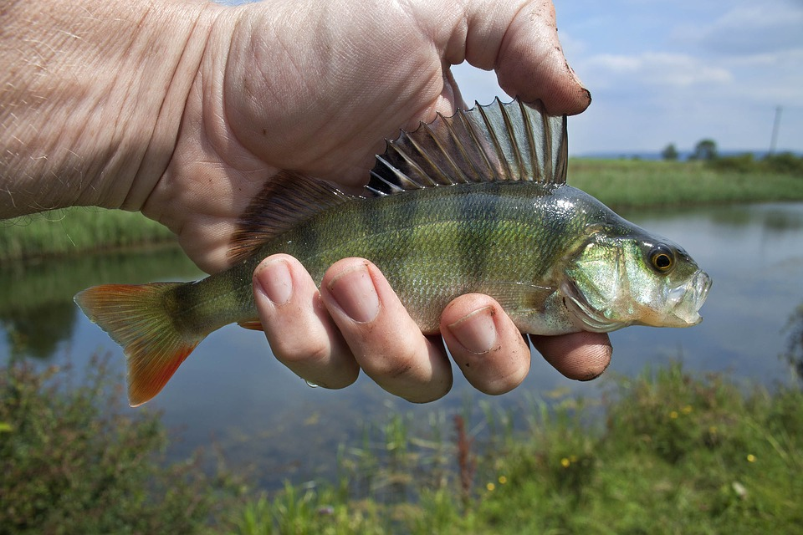

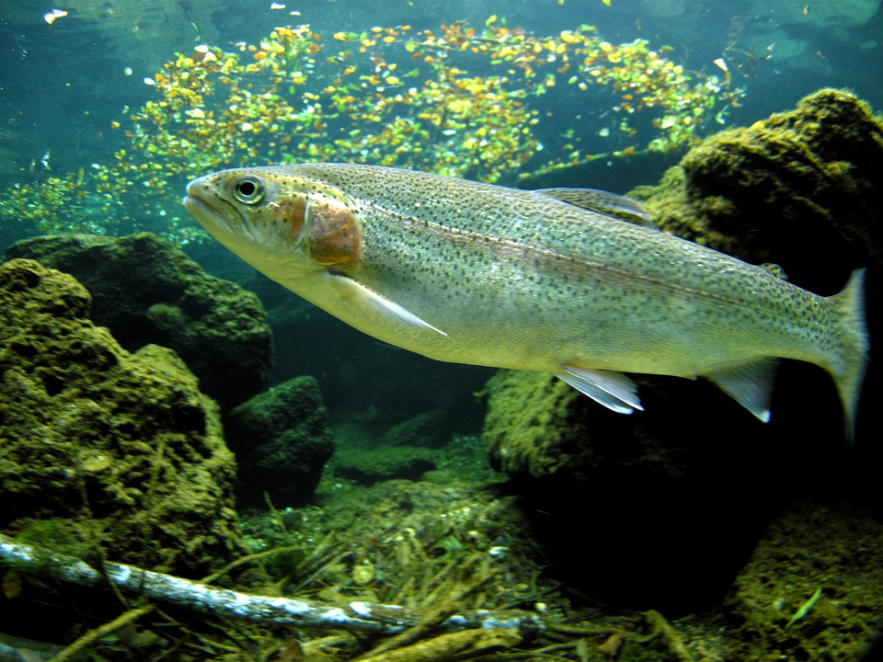

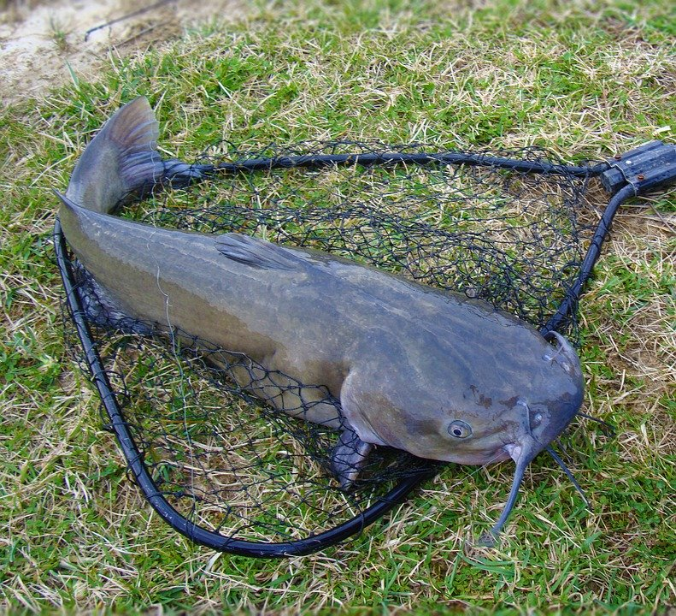

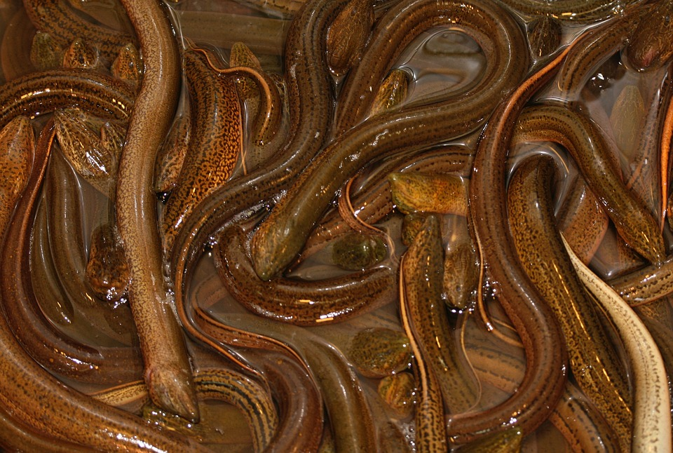
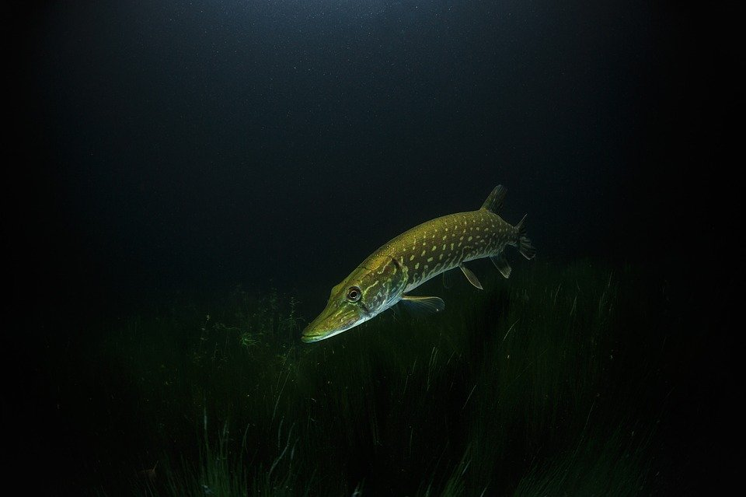

Příloha | 4.18 Poznávání ryb názvy
Tematický blok | č. 3 Rybník
Téma | č. 2 U rybníka to žije

ÚHOŘ ŘÍČNÍ
OKOUN ŘÍČNÍ
ŠTIKA OBECNÁ
PSTRUH DUHOVÝ
KAPR OBECNÝ
SUMEC VELKÝ

Příloha | 4.19 Papírové rybičky reflexe
Tematický blok | č. 3 Rybník
Téma | č. 2 U rybníka to žije



Příloha | 4.20 Karty s abecedou
Tematický blok | č. 4 Chovatelská stanice
Téma | č. 1 V chovatelské stanici

A | B | C | Č | D
E | F | G | H | CH
I | J | K | L | M
N | O | P | Q | R
Ř | S | Š | T | U
V | X | Z | Ž

Příloha | 4.21 Obrázek životního prostředí CHS
Tematický blok | č. 4 Chovatelská stanice
Téma | č. 1 V chovatelské stanici

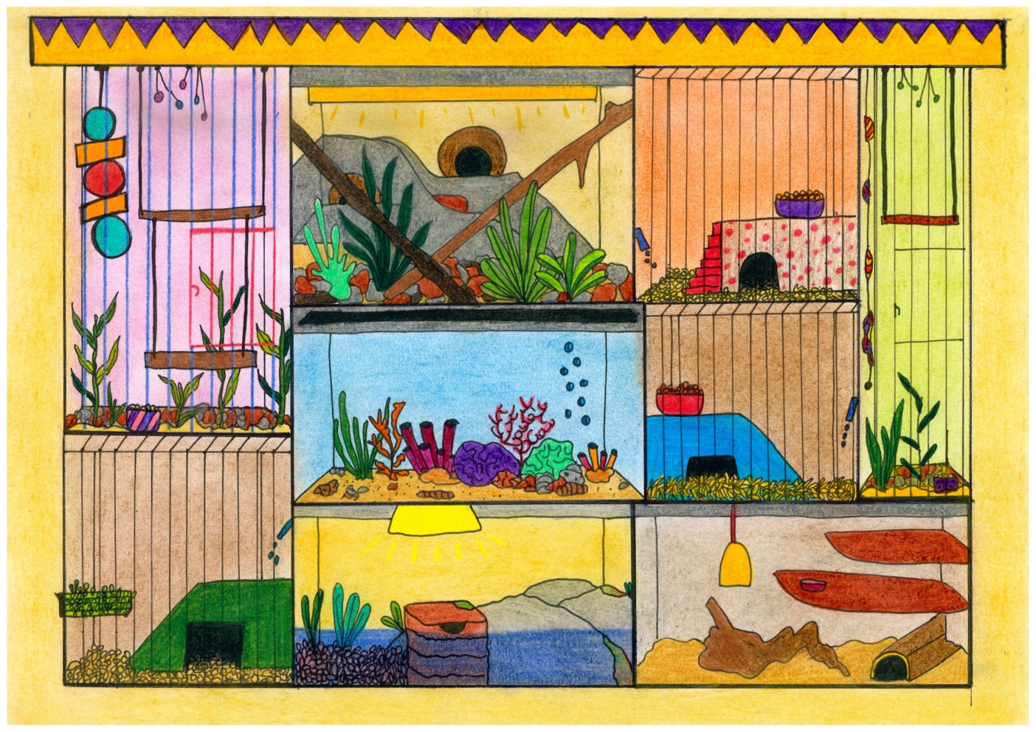

Příloha | 4.22 Obrázky chovaných zvířat
Tematický blok | č. 4 Chovatelská stanice
Téma | č. 1 V chovatelské stanici

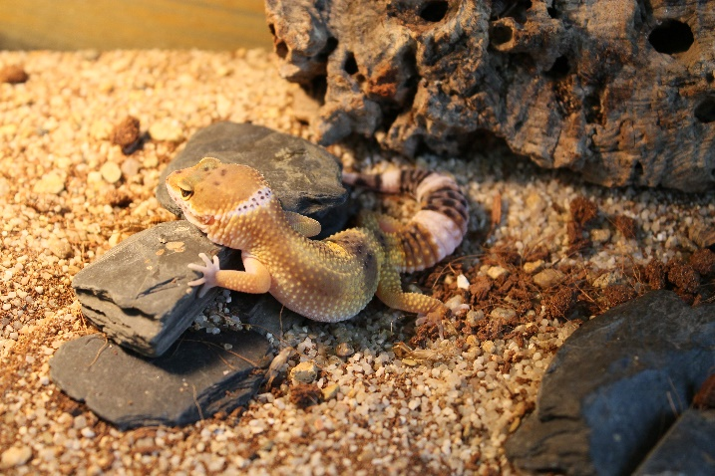
Gekončík noční
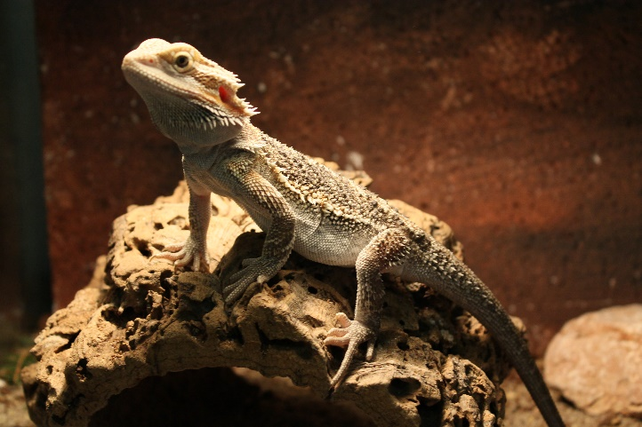
Agama vousatá
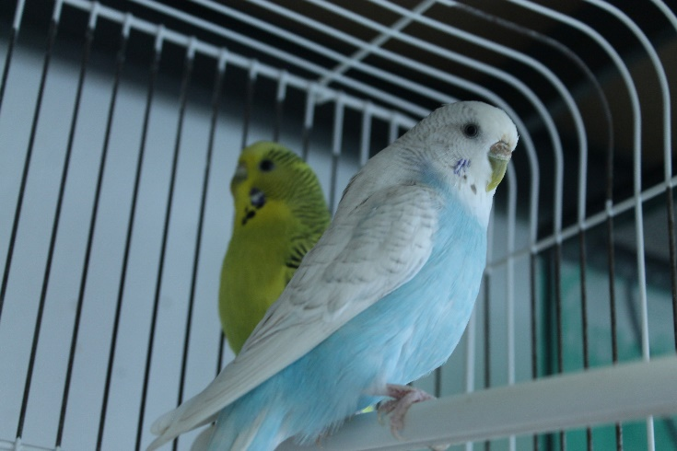
Andulka vlnkovaná

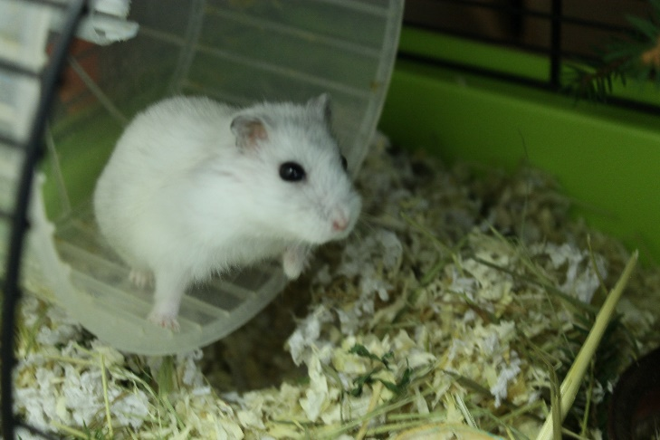
Křeček džungarský
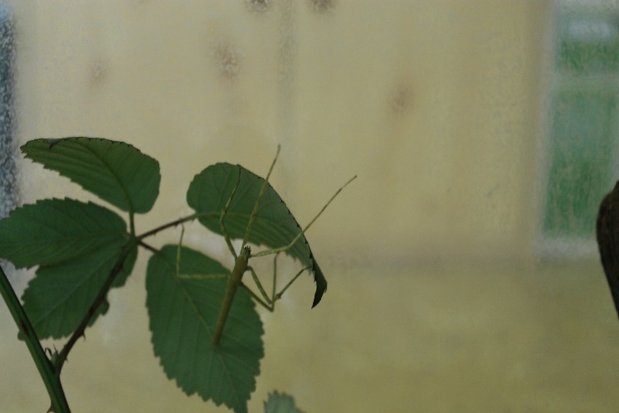
Pakobylka indická

Příloha | 4.23 Karty chovatele
Tematický blok | č. 4 Chovatelská stanice
Téma | č. 1 V chovatelské stanici

KARTA CHOVATELE

KŘEČEK DŽUNGARSKÝ
ŽIJE NA VŠECH KONTINENTECH MIMO AUSTRÁLIE A ANTARKTIDY
VELIKOST 60-180mm
DÉLKA ŽIVOTA 2-4 ROKY
CHOVÁME JEDNOTLIVĚ NEBO V PÁRECH
DOBA BŘEZOSTI 15-19 DNÍ, RODÍ SE 4-12 MLÁĎAT
--------------------------------------------------------------------------------------------------------------------------------------

CO POTŘEBUJE K CHOVU?
KLEC O ROZMĚRU MIN. 50x40x20 cm
PODESTÝLKU
SENO
ODPOVÍDAJÍCÍ KRMIVO
NAPÁJEČKU
MISKU NA KRMIVO
DOMEČEK
PROLÉZAČKY PŘ. KOLOTOČ
VITAMÍNY

Příloha | 4.24 Šablona na masku
Tematický blok | č. 4 Chovatelská stanice
Téma | č. 2 Reflexe vzdělávacího programu

Příloha | 4.25 Závěrečný evaluační dotazník
Tematický blok | č. 4 Chovatelská stanice
Téma | č. 2 Reflexe vzdělávacího programu

Závěrečný evaluační dotazník programu Svět zvířat III
pro účastníky
zaškrtni platnou možnost!
- Jak se Ti líbil program?
Líbil se mi moc.
Líbil se mi.
Líbil se mi, ale něco bych změnil/a.
Spíše se mi nelíbil.
Nelíbil se mi vůbec.
- Která část programu se Ti líbila nejvíce?
Farma.
Les.
Rybník.
Chovatelská stanice.
- Je něco, co se Ti v programu nelíbilo, nebo bys změnil/a?

- Jaká aktivita se ti líbila nejvíce?

- Byl/a jsi spokojen/a s organizací programu, pomůckami a materiály, které jsi v programu využíval/a?
ano

ne

- Jak bys ohodnotil/a práci realizátorů?

